**PU „Rejestruj się”**

Prototyp interfejsu:

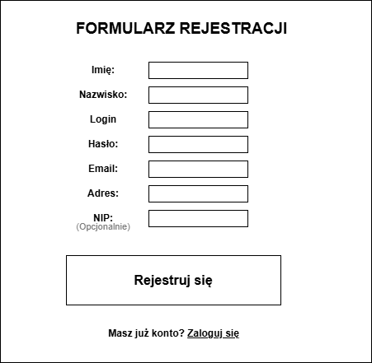

Diagram klas:

Scenariusz:

| Nazwa | Rejestruj się |
| --- | --- |
| Numer | 6 |
| Twórca | Jan Nowak |
| Poziom ważności | Wysoki |
| Typ przypadku użycia | ogólny, niezbędny |
| Aktorzy | Nowy użytkownik |
| Krótki opis | Nowy użytkownik rejestruje się w systemie. |
| Warunki wstępne | brak |
| Warunki końcowe | Nowe konto zostało utworzone lub wyświetlony został komunikat o błędzie, a stan systemu nie uległ zmianie. |
| Główny przepływ zdarzeń | 1) Nowy użytkownik otwiera stronę rejestracji.  2) System wyświetla formularz rejestracyjny.  3) Nowy użytkownik wypełnia formularz i wybiera opcję „Rejestruj się”.  4a) System tworzy nowe konto i informuje użytkownika o pomyślnym utworzeniu konta. |
| Alternatywne przepływy zdarzeń | 4b) Jeżeli w kroku 3) użytkownik wprowadził błędne dane, system informuje o błędzie i następuje przejście do kroku 2). |
| Wyjątki w przepływach | 4c) Jeżeli z powodu awarii technicznej system nie może utworzyć konta, informuje użytkownika o tym i następuje zakończenie przypadku. |
| Specjalne wymagania | brak |
| Notatki i kwestie | brak |

**PU „Zaloguj się”**

Prototyp interfejsu:

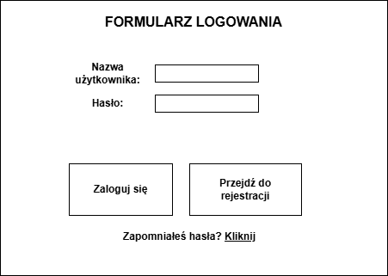

Diagram klas:

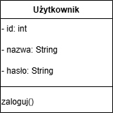

Scenariusz:

| Nazwa | Zaloguj się |
| --- | --- |
| Numer | 1 |
| Twórca | Jan Nowak |
| Poziom ważności | Wysoki |
| Typ przypadku użycia | ogólny, niezbędny |
| Aktorzy | Użytkownik |
| Krótki opis | Użytkownik loguje się do systemu. |
| Warunki wstępne | Użytkownik posiada konto w systemie. |
| Warunki końcowe | Użytkownik jest zalogowany lub wyświetlony został komunikat o błędzie, a stan systemu nie uległ zmianie. |
| Główny przepływ zdarzeń | 1) Użytkownik otwiera stronę logowania.  2) System wyświetla formularz logowania.  3) Użytkownik wpisuje swoje dane logowania (login i hasło) i wybiera opcję „Zaloguj się”.  4a) System weryfikuje dane logowania i loguje użytkownika, informując go o pomyślnym zalogowaniu. |
| Alternatywne przepływy zdarzeń | 4b) Jeżeli w kroku 3) użytkownik wprowadził błędne dane logowania, system informuje o błędzie i następuje przejście do kroku 2). |
| Wyjątki w przepływach | 4c) Jeżeli z powodu awarii technicznej system nie może zalogować użytkownika, informuje go o tym i następuje zakończenie przypadku. |
| Specjalne wymagania | brak |
| Notatki i kwestie | brak |

**PU „Zarządzaj produktami”**

Prototyp interfejsu:

**Dodawanie produktu:**

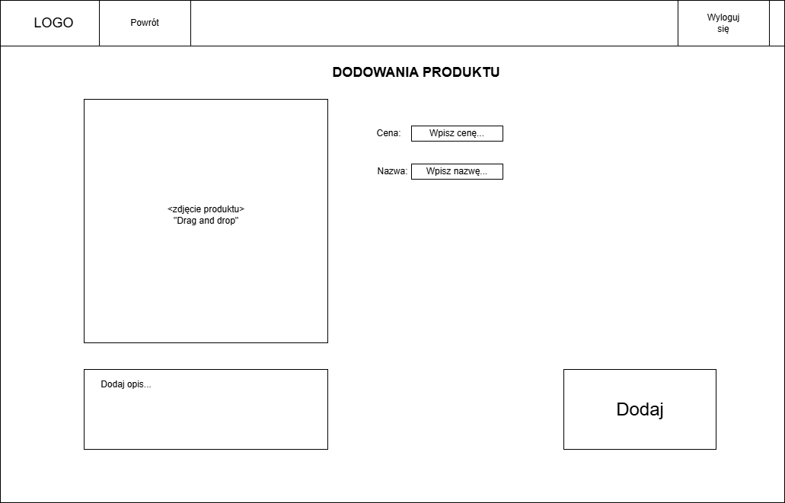

**Edytowanie/Usuwanie produktu:**

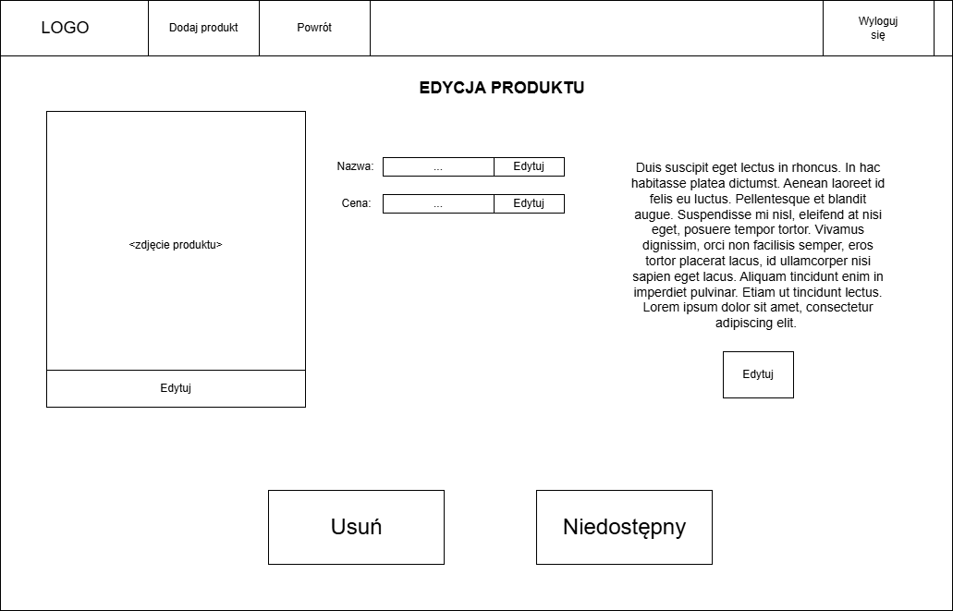

**Panel koordynatora:**

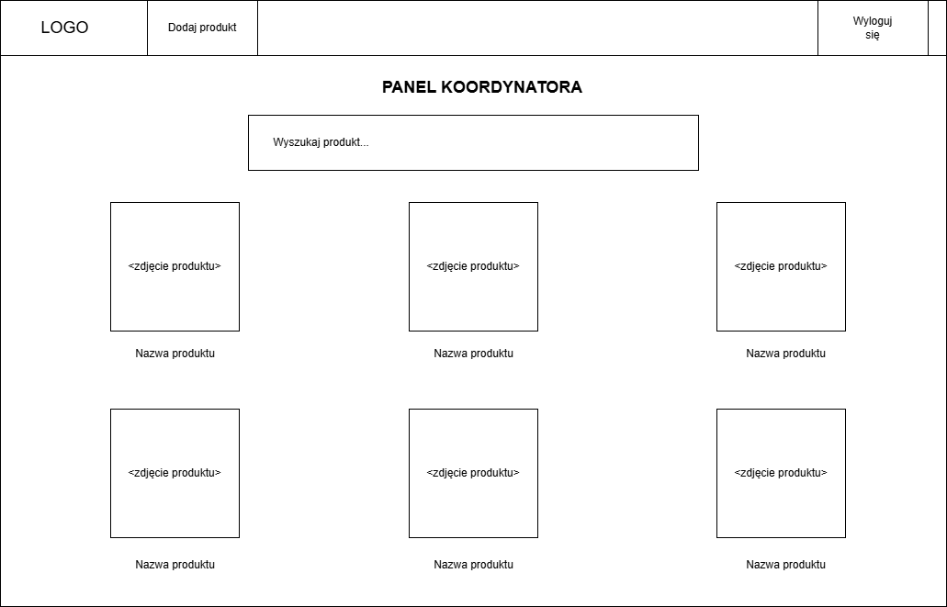

Diagram klas:

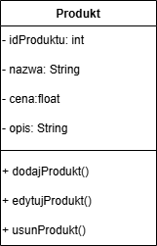

Scenariusz:

| Nazwa | Zarządzaj produktami |
| --- | --- |
| Numer | 3 |
| Twórca | Jan Nowak |
| Poziom ważności | Wysoki |
| Typ przypadku użycia | ogólny, niezbędny |
| Aktorzy | Koordynator partnerski |
| Krótki opis | Zarządzanie produktami w systemie. |
| Warunki wstępne | Koordynator partnerski jest zalogowany. |
| Warunki końcowe | Produkty zostały zaktualizowane w systemie lub wyświetlony został komunikat o błędzie, a stan systemu nie uległ zmianie. |
| Główny przepływ zdarzeń | 1a) Koordynator partnerski wybiera lub wyszukuje produkt ze strony głównej, a system otwiera panel edycji danego produktu.  2a) Koordynator usuwa lub modyfikuje produkty.  3a) System zapisuje zmiany i informuje koordynatora o pomyślnym zarządzaniu produktami. |
| Alternatywne przepływy zdarzeń | 1b) Koordynator partnerski otwiera panel dodawania produktu.  2b) Koordynator dodaje opis, cenę, nazwę i zdjęcie.  3b) Jeżeli w kroku 2a) lub 2b) koordynator wprowadził błędne dane, system informuje o błędzie i następuje przejście do kroku 1). |
| Wyjątki w przepływach | 3c) Jeżeli z powodu awarii technicznej system nie może zaktualizować produktów, informuje koordynatora o tym i następuje zakończenie przypadku. |
| Specjalne wymagania | brak |
| Notatki i kwestie | „Błędne dane” w tym przypadku to np. za duży rozmiar zdjęcia, za długi opis itp.  Modyfikacja systemu obejmuje ustawienie stanu produktu jako „Niedostępny” |

**PU „Przejdź do koszyka”**

Prototyp interfejsu:

Diagram klas:

Scenariusz: